|  |
| --- |
| Dokumentacja wstępna |
| Gra Tetris z wykorzystaniem wyświetlacza LCD i przycisków |
| Mikrokontrolery ARM |
|  |
| **Opracowała: inż. Katarzyna Górska** |
| **Warszawa, 20 marca 2016** |

.

|  |
| --- |
|  |

.

Spis treści

1. Cel projektu 3

2. Założenia projektu 3

a. Zasady gry – czyli to co każdy zna :) 3

b. Założenia gry 3

3. Sposób realizacji 4

a. Schemat połączeń 5

b. Schemat programu 5

4. Bibliografia 7

# Cel projektu

Celem projektu jest samodzielne opracowanie gry typu Tetris na wyświetlacz graficzny z wykorzystaniem mikrokontrolera z rdzeniem ARM.

# Założenia projektu

Projekt ma zostać na mikrokontrolerze z rdzeniem ARM. Efektem końcowym ma być urządzenie umożliwiające granie w grę typu Tetris. Gra wyświetlana ma być na wyświetlaczu graficznym, do sterowania należy wykorzystać przyciski.

## Zasady gry – czyli to co każdy zna :)

Gra odbywa się na prostokątnej planszy (rys. 1) ułożonej krótszym bokiem w poziomie. Plansza ma wymiary 20 wierszy na 10 kolumn.

W trakcie gry na górze planszy pojawiają się zbudowane z kwadratowych bloków klocki (nazywane tetromino), które poruszają się w miarę możliwości ku dołowi planszy. Kiedy dalsze opadanie tetromino jest niemożliwe, zostaje ono unieruchomione, a następny klocek pojawia się na górze planszy.

Zadaniem gracza jest takie ułożenie klocków, by ich bloki zapełniły cały wiersz planszy. Wypełniony wiersz zostaje usunięty, a wiesze znajdujące się nad nim opadają w dół.

Gracz ma możliwość sterowania spadającymi tetromino poprzez ich przesuwanie w poziomie oraz rotację.

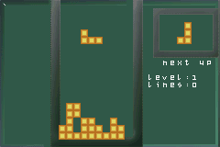

Rysunek : Rozgrywka Tetrisa. Plansza pozwala graczowi na zobaczenie jaki będzie następny klocek

Po usunięciu określonej liczby wierszy prędkość spadania klocków wzrasta (gracz przechodzi na następny poziom), co utrudnia tym samym precyzyjne sterowanie kolejnymi tetromino.

Gra kończy się w momencie, w którym klocek nie może pojawić się na ekranie. (1)

## Założenia gry

Poniższe założenia pochodzą z oficjalnych wytycznych dla gier typu Tetris powstających po 2001. (2)

1. Kształty, kolory i nazwy klocków są z góry określone. Przedstawiono je na rys. 2

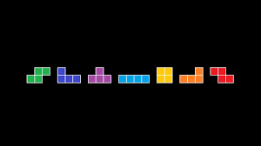

Rysunek 2: Dopuszczalne klocki: S (green), J (blue), T(purple), I(cyan), O(yellow), L(orange), Z(red)

1. Istnieją trzy sposoby opadania klocków:
   1. **normalny** – niewymuszany przez gracza, klocek spada z prędkością odpowiadającą poziomowi gry
   2. **soft drop –** gdy gracz przytrzymuje przycisk *down* klocek zwiększa prędkość
   3. **hard drop –** gdy gracz wciśnie przycisk *up* klocek natychmiast opada na sam dół
2. Sposób opadania i lokalizacja nowych tetromino jest określona
3. Sposób rotacji klocków jest określony
4. Algorytm losowania klocków jest określony – algorytm generuje sekwencję wszystkich 7 tetromino (Z, S, J, L, I, O, T) losowo, tak, jakby były one losowane z woreczka. Następnie generowana jest kolejna sekwencja wszystkich siedmiu klocków, tak, jakby były losowane z nowego woreczka.
5. Gra musi posiadać funkcję **klocka-widmo** – cień klocka pojawia się w miejscu, w którym wylądowałby klocek, gdyby gracz wykonał w danym momencie **hard drop.**

# Sposób realizacji

Projekt zostanie zrealizowany przy wykorzystaniu płytki ewaluacyjnej 32F429IDISCOVERY (STM32F429I-DISCO). Posiada ona między innymi mikrokontroler STM32F429ZIT6 i wyświetlacz graficzny 2.4" QVGA TFT LCD. (3)

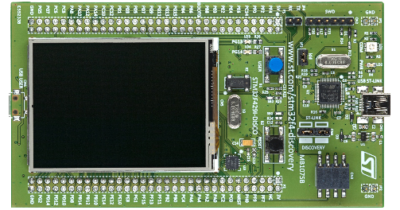

Rysunek : Płytka ewaluacyjna STM32f429i-DISCO

Ze względu na brak wystarczającej liczby przycisków na płytce ewaluacyjnej, do sterowania grą konieczne będzie wykonanie małej płytki (“pada”) z kilkoma przyciskami.

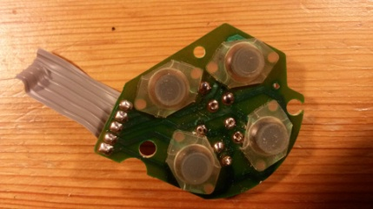

Rysunek : Przykład ręcznie wykonanego z przycisków "pada" do gry (http://www.racedepartment.com/threads/diy-buttonbox-for-under-15-%E2%82%AC-parts-and-this-one-old-gamepad-you-never-use.111808/)

## Schemat połączeń

Płytka STM32F429I-DISCO wyposażona jest w wyświetlacz graficzny kolorowy wyświetlacz LCD-TFT o przekątnej 2,4 cala i wymiarach matrycy 240x320 px. Na stronie producenta dostępne są odpowiednie sterowniki i biblioteki umożliwiające i ułatwiające pracę z tym modułem (4). Kontroler LCD wbudowany w mikrokontroler zwiększa wydajność aplikacji, poprzez realizację podstawowych funkcji wspomagających wyświetlanie obrazów (5). Schemat elektryczny podłączenia wyświetlacza LCD do mikrokontrolera w zestawie STM32F429i-DISCO przedstawiono na rys. 5:

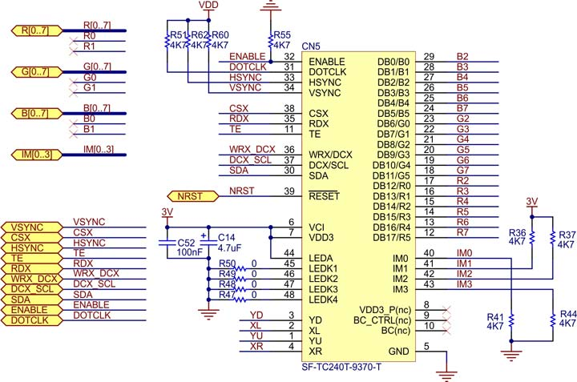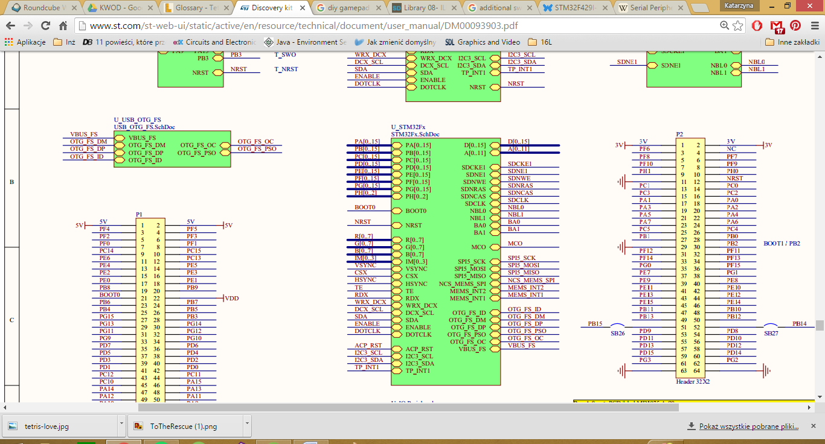

Rysunek : Schemat elektryczny podłączenia wyświetlacza LCD do mikrokontrolera w zestawie STM32F429I-DISCO (5) (6)

Na schemacie nie uwzględniono podłączenia dodatkowych przycisków, do czego zostanie wykorzystany jeden z dostępnych portów GPIO.

## Schemat programu

Rys. 6 prezentuje ogólny schemat programu gry. Po rozpoczęciu gry następuje wylosowanie pierwszego ciągu tetromino. Na planszy pojawia się spadający klocek a w okienku *next up* pojawia się informacja o tym, jakie będzie następne tetromino. Jeżeli klocek może dalej spadać, gracz ma możliwość przesunięcia lub obrócenia go. Następnie klocek spada w dół. Jeżeli klocek nie może dalej spadać aktualizowany jest dół planszy i – jeśli to możliwe – usuwane są wypełnione linie. Natępuje aktualizacja wyniku i poziomu gry. Jeżeli nastąpił koniec gry pojawia się okno dialogowe umożliwiające rozpoczęcie nowej gry lub zakończenie zabawy.

C:\Users\Katarzyna\Downloads\Tetris.png

Rysunek : Ogólny schemat działania programu

# Bibliografia

1. Tetris. *Wikipedia, wolna encyklopedia.* [Online] [Zacytowano: 19 03 2016.] https://pl.wikipedia.org/wiki/Tetris.

2. Tetris Guideline. *Tetris Wikia.* [Online] [Zacytowano: 19 03 2016.] http://tetris.wikia.com/wiki/Tetris_Guideline.

3. **STMicroelectronics.** 32F429IDISCOVERY Discovery kit with STM32F429ZI MCU. *STMicroelectronics.* [Online] [Zacytowano: 19 03 2016.] http://www.st.com/web/catalog/tools/FM116/SC959/SS1532/PF259090.

4. Library 08- ILI9341 LCD for STM32F4. *STM32F4 DISCOVERY.* [Online] [Zacytowano: 20 03 2016.] http://stm32f4-discovery.com/2014/04/library-08-ili9341-lcd-on-stm32f429-discovery-board/.

5. **KAMAMI.** STM32F429I-DISCO – DISCOVERY z STM32 (Cortex-M4F) dla aplikacji GUI. *Mikrokontrolery STM32: podstawy, porady, przykłady, narzędzia...* [Online] [Zacytowano: 20 03 2016.] http://www.stm32.eu/node/344.

6. **STMicroelectronics.** Discovery kit with STM32F429ZI MCU. *STMicroelectronics.* [Online] [Zacytowano: 19 03 2016.] http://www.st.com/st-web-ui/static/active/en/resource/technical/document/user_manual/DM00093903.pdf.